Wireshark抓包实例分析

一．实验目的
- 初步掌握Wireshark的使用方法，熟悉其基本设置，尤其是Capture Filter和Display Filter
的使用。
- 通过对Wireshark抓包实例进行分析，进一步加深对各类常用网络协议的理解，如：TCP、
UDP、IP、SMTP、POP、FTP、TLS等。
- 进一步培养理论联系实际，知行合一的学术精神。

- 实验原理
- 用Wireshark软件抓取本地PC的数据包，并观察其主要使用了哪些网络协议。
- 查找资料，了解相关网络协议的提出背景，帧格式，主要功能等。
- 根据所获数据包的内容分析相关协议，从而加深对常用网络协议理解。

- 实验环境
- 系统环境：Windows 7 Build 7100
- 浏览器：IE8
- Wireshark：V 1.1.2
- Winpcap：V 4.0.2

- 实验步骤
- Wireshark简介
Wireshark（原Ethereal）是一个网络封包分析软件。其主要功能是撷取网络封包，并尽可能显示出最为详细的网络封包资料。其使用目的包括：网络管理员检测网络问题，网络安全工程师检查资讯安全相关问题，开发者为新的通讯协定除错，普通使用者学习网络协议的相关知识……当然，有的人也会用它来寻找一些敏感信息。
值得注意的是，Wireshark并不是入侵检测软件（Intrusion Detection Software,IDS）。对于网络上的异常流量行为，Wireshark不会产生警示或是任何提示。然而，仔细分析Wireshark撷取的封包能够帮助使用者对于网络行为有更清楚的了解。Wireshark不会对网络封包产生内容的修改，它只会反映出目前流通的封包资讯。 Wireshark本身也不会送出封包至网络上。

- 实例
实例1：计算机是如何连接到网络的？
一台计算机是如何连接到网络的？其间采用了哪些协议？Wireshark将用事实告诉我们真相。如图所示：
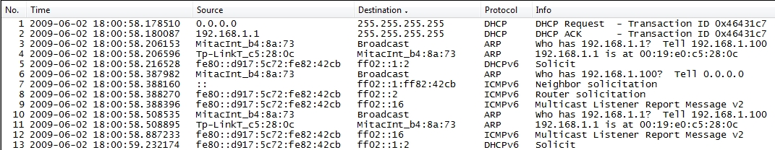
图一：网络连接时的部分数据包
如图，首先我们看到的是DHCP协议和ARP协议。
DHCP协议是动态主机分配协议 (Dynamic Host Configuration Protocol)。它的前身是 BOOTP。BOOTP可以自动地为主机设定TCP/IP环境，但必须事先获得客户端的硬件地址，而且，与 其对应的IP地址是静态的。DHCP是 BOOTP 的增强版本，包括服务器端和客户端。所有的IP网络设定数据都由DHCP服务器集中管理，并负责处理客户端的 DHCP 要求；而客户端则会使用从服务器分配下来的IP环境数据。
ARP协议是地址解析协议 (Address Resolution Protocol)。该协议将IP地址变换成物理地址。以以太网环境为例，为了正确地向目的主机传送报文，必须把目的主机的32位IP地址转换成为48位以太网的地址。这就需要在互连层有一组服务将IP地址转换为相应物理地址，这组协议就是ARP协议。
让我们来看一下数据包的传送过程：
数据包No.1：当 DHCP 客户端（本地PC）第一次登录网络的时候，它会网络发出一个 DHCP DISCOVER 封包。因为客户端还不知道自己属于哪一个网络，所以封包的来源地址会为0.0.0.0，而目的地址则255.255.255.255，然后再附上 DHCP discover 的信息，向网络进行广播。
数据包No.2：当 DHCP 服务器（本地路由器）监听到客户端发出的 DHCP discover 广播后，它会从那些还没有租出的地址范围内，选择最前面的空置 IP ，连同其它 TCP/IP 设定，响应给客户端一个 DHCP OFFER 封包。
数据包No.3：客户端向网络发送一个 ARP 封包，查询服务器物理地址。
数据包No.4：服务器端返回一个ARP 封包，告诉客户端它的物理地址。
数据包No.5：由于Windows 7 支持IP V6 ，所以DHCP V6协议也开始工作。
……
数据包No.51：通过ARP协议，服务器端最终也获得了客户端的网络地址。
到此为止，我认为客户端（本地PC）的已完成网络注册。
现将客户端（本地PC）和服务器端（本地路由器）相关参数展示如下：

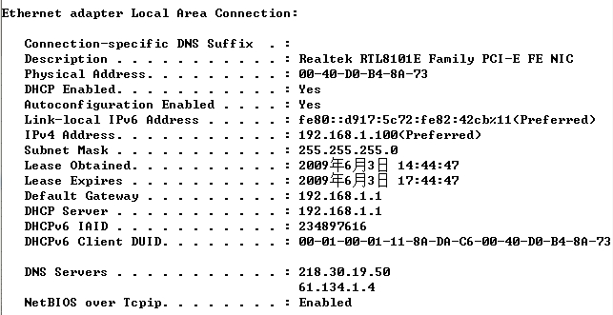
图二：客户端（本地PC）相关参数

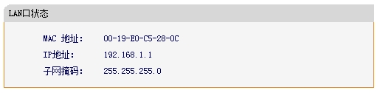
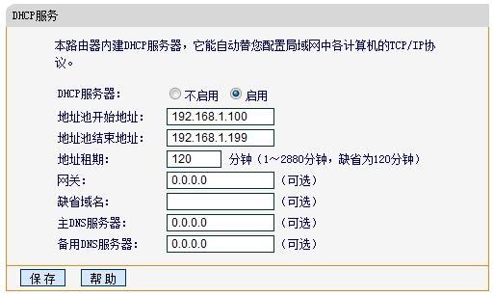
图三：服务器端（本地路由器）相关参数

实例2：你的密码安全吗？
随着Internet的普及，越来越多的人开始拥有越来越多的密码。小到QQ，MSN，E-mail等，大到支付宝，信息管理系统等，可是一个核心问题是：你的密码安全吗？让我们来看看下面几个例子。

Test 1：FTP工具软件
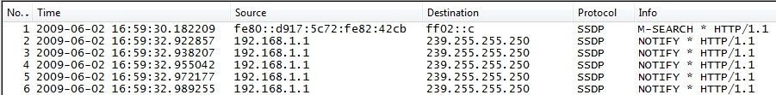
这里，我们采用的FTP工具软件是FlashFXP V3.7.8。登陆时抓包如下：

图四：FlashFXP登陆时的部分数据包
首先，我们来看一下常用到的三个协议：SSDP、DNS和 FTP。
SSDP协议是简单服务发现协议(Simple Service Discovery Protocol)，该协议定义了如何在网络上发现网络服务的方法。SSDP信息的传送是依靠HTTPU和HTTPMU进行的。不论是控制指针，或是UPnP设备，工作中都必然用到SSDP，设备接入网络之后，要利用它向网络广播自己的存在，以便尽快与对应的控制指针建立联系。设备利用SSDP的方式是“收听”来自网络端口的消息，从中发现与自己匹配的信息，一旦找到与自己匹配的信息，经由HTTPMU来发送一个响应信息到控制指针。
DNS是域名服务器 (Domain Name Server)。在Internet上域名与IP地址之间可以是一一对应的，域名虽然便于人们记忆，但机器之间只能互相认识IP地址，它们之间的转换工作称为域名解析，域名解析需要由专门的域名解析服务器来完成，DNS就是进行域名解析的服务器。
FTP是文件传输协议(File Transfer Protocol)，用于Internet上的文件的双向传输。用户可以通过FTP工具软件它把自己的PC机与世界各地所有运行FTP协议的服务器相连，访问服务器上的大量程序和信息。FTP的主要作用，就是让用户连接上一个远程计算机（这些计算机上运行着FTP服务器程序），查看远程计算机有哪些文件，然后把文件从远程计算机上下载到本地计算机，或把本地计算机的文件上传到远程计算机。
现在让我们来看看工作流程：
数据包No.1：本地PC机（数据包中表示为ipv6地址）通过SSDP协议向本地路由器发送消息。
数据包No.2：本地路由器通过SSDP协议向非路由地址(IANA)发送消息。
……
数据包No.13：本地PC机（192.168.1.100）向DNS服务器（218.30.19.50）发送查询请求，要求解析域名jwy.yyets.net。
数据包No.14：DNS服务器返回请求，jwy.yyets.net的ip地址为：210.31.141.46。经查，DNS服务器（218.30.19.50）在西安本地，而jwy.yyets.net（210.31.141.46）在天津科技大学。
……
数据包No.21：通过FTP协议，本地计算机与FTP服务器建立连接。让人非常兴奋同时又非常沮丧的是：Wireshark不仅抓到了登陆用户名和密码，而且还抓到了传送的文件信息。如下图所示：
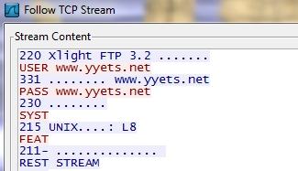
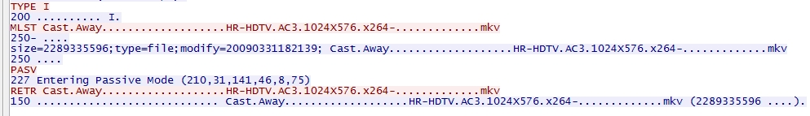
图五：Wireshark抓取的用户名，密码和传送的文件信息。

Test 2：Koomail邮件客户端
现在来看看我们常常使用的邮件服务的安全性又如何。
首先，我们用网页方式登陆一个邮箱：hasee126mail@126.com，此时我们抓包如下：
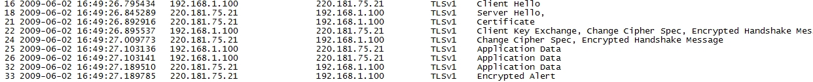
图六：以网页方式登陆邮箱时的部分数据包
DNS协议我们已经非常熟悉了，现在来看看TCP协议和TLS协议。
TCP协议是传输控制协议(Transmission Control Protocol)。它是一种面向连接的、可靠的、基于字节流的运输层（Transport layer）通信协议。在简化的计算机网络OSI模型中，它完成第四层传输层所指定的功能。在因特网协议族（Internet protocol suite）中，TCP层是位于IP层之上，应用层之下的中间层。
TLS是安全传输层协议（Transport Layer Security Protocol），用于在两个通信应用程序之间提供保密性和数据完整性。该协议由两层组成：TLS 记录协议（TLS Record）和 TLS 握手协议（TLS Handshake）。TLS的最大优势在于：TLS独立于应用协议。高层协议可以透明地分布在 TLS 协议上面。
由此可见，我们用网页方式登陆邮箱是比较安全的。为什么我再三强调“用网页方式”呢？请看下面的抓包：
图七：用Koomail邮件客户端接收邮件时的部分数据包
现在又涉及到了POP协议，哎，网络协议真是层出不穷啊。
POP3是邮局协议的第3个版本(Post Office Protocol 3)，它是规定怎样将个人计算机连接到Internet的邮件服务器以及如何下载电子邮件的电子协议。POP3允许用户从服务器上把邮件存储到本地主机上，同时删除保存在邮件服务器上的邮件。
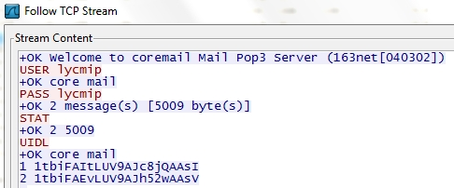
显而易见地问题是：Koomail邮件客户端在连接到邮件服务器时，被Wireshark抓取到了用户名和密码。然而，更触目惊心的问题在下面：
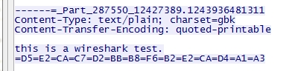
图八：TCP Stream分析
看见了吧，在quoted-printable编码模式下，英文明文是可见的，还好中文明文是让人看不懂的。
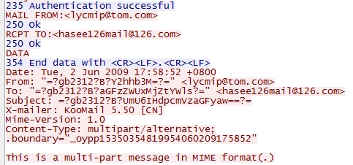
现在我们用Koomail邮件客户端回复一封邮件，抓包如下：
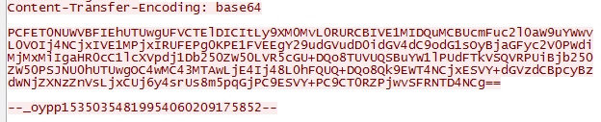
图九：用Koomail邮件客户端回复邮件时的部分抓包及数据分析
还是先来看看SMTP协议吧。
SMTP协议是简单邮件传输协议(Simple Mail Transfer Protocol)。它是一组用于由源地址到目的地址传送邮件的规则，由它来控制信件的中转方式。通过SMTP协议所指定的服务器,我们就可以把E－mail寄到收信人的服务器上。SMTP 是一种提供可靠且有效电子邮件传输的协议，它是建模在FTP文件传输服务上的一种邮件服务。
再来看看我们从抓取的数据包中都获得了哪些信息。
发件人：lycmip@tom.com
收件人：hasee126mail@126.com
发送时间：2009/6/2 17：58：52 星期二 时区是+0800。（好像是东八区吧）
邮件客户端：Koomail V5.50
MIME（多功能邮件扩充服务）版本：1.0
编码方式：base64
看来信息是相当的丰富啊。不过邮件内容经过编码了，而不是像上文中的明文那样。

综上所述，FTP、POP3 和SMTP协议在安全性方面还有一定的不足之处。我们的网络安全是如此的脆弱！

实例3：看看小企鹅（QQ）每天都做了些什么
直接上图：
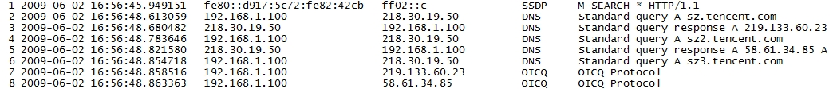
图十：腾讯QQ登陆和使用时的部分数据包
这些协议我们都已经非常熟悉了，而且wireshark把qq所用到的相关协议都称作oicp protocol。经查，登陆时的服务器219.133.60.23和58.61.34.85都在深圳市——腾讯的大本营。当我们进行聊天应用时，比如给重庆，成都的同学发送信息，信息还得先跑去深圳绕一圈。搞不懂腾讯为什么不在每个城市都设立服务器。

实例4：其实数据包是这个样子的
说了这么久，但数据包的结构是怎么样的呢？谜底即将揭开，真相将大白于天下。
下面，我们随机抓取了一个数据包，看看它的结构。
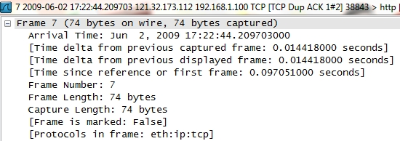
图十一：数据包的结构part1
我们可以获取如下信息：
到达时间：2009年6月2 日 17：22：44
帧号（相对）：7
帧长度：74字节
捕获帧长度：74字节
包含协议：TCP/IP

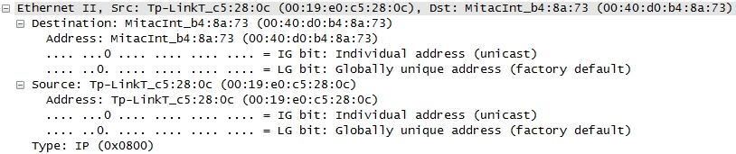
图十二：数据包的结构part2
这应该是物理层的相关信息，包含了源端和目的端的物理地址。

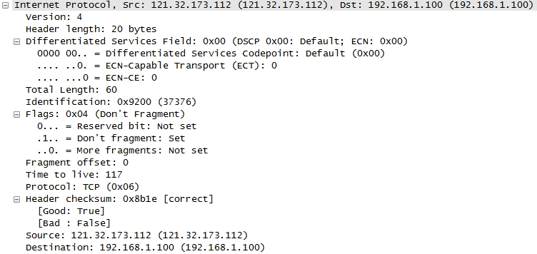
图十三：数据包的结构part3
这是IP协议，我们可以获取如下信息：
源地址：121.32.173.112
目的地址：192.168.1.100
版本号：IPv4
头部长度：20字节
区分服务域：0x00
分段策略：不分段
TTL：117
传输协议：TCP
头部校验和：0x8ble（接收正确）

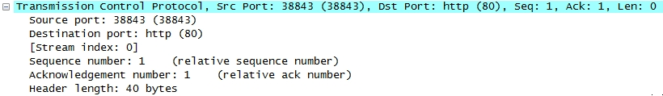
图十四：数据包的结构part4
这是TCP协议，我们可以获取如下信息：
源端端口号：38843
目的端端口号：80
头部长度：40字节

综上所述，数据包的结构是相当复杂的，值得我们深究。

- 实验总结
本次wireshark抓包实验，我一共分析了五个实例，包括：计算机是如何在网络上注册的，FTP客户端的工作流程，邮件客户端的工作流程，腾讯QQ的工作流程，数据包的结构。学习或加深学习了如下协议：DHCP、ARP、SSDP、DNS、FTP、TCP、TLS 、POP3 和SMTP等。
诚然，每一个协议的提出都有它的必然性。正如黑格尔所述：凡是存在的，都是合理的。正是有了各种各样协议的存在，人们的网络生活才会变得如此的丰富。然而，学习一种协议是一件相当枯燥的事，这一点我已经深有体会，更不用说编写协议了。所以我们在享受丰富多彩的网络生活的同时，不能忘记那些协议工作者，正所谓要“饮水思源”。
Wireshark是一款基于winpcap的抓包软件，它的界面是友好的，功能是强大的，上手是容易的，掌握是困难的。通过近几天来的学习研究，我发现wireshark之于我们学生的主要功能便是帮助我们更好地学习和理解协议。正如你知道西瓜是甜的，但只有当你吃过了西瓜，你才能体会到西瓜特有的味道。而Wirkshark就给我们提供了吃西瓜所需的西瓜刀。
实验是理论联系实际的桥梁。自古以来，古人就教导我们要“知行合一”。只有通过实验，我们才能更好地理解知识，掌握知识，运用知识。所以这次wireshark抓包实验让我受益匪浅！

